Отчёт
о работе Куркинского отделения Тульского регионального отделения Общероссийской общественно-государственной организации «Союз женщин России» за 2022 год.
Членство Куркинского районного отделения регионального отделения общественной организации «Союз женщины России» в 2022 году составило 63 человека.
Основной темой проводимых Куркинским женсоветом в 2022 году мероприятий являлась тема «Сохранение традиционной народной культуры».
Представители отделения приняли участие в подготовке и проведении районных мероприятий: Открытие года народного искусства и культурного наследия, Масленица, фестивали «В песне русская душа» 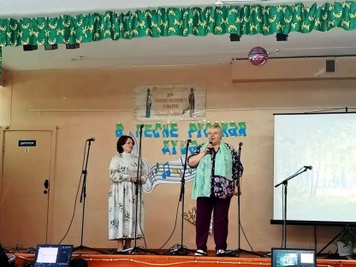 и 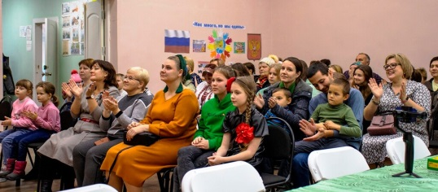 «Хоровод дружбы» 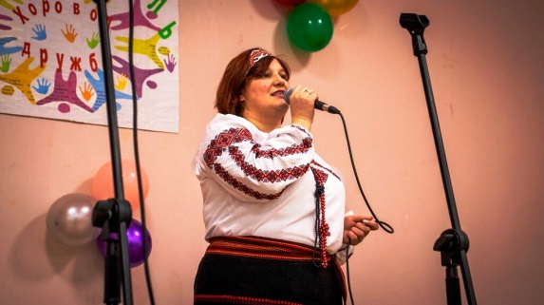, 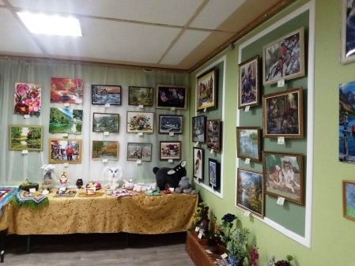 выставка декоративно-прикладного творчества 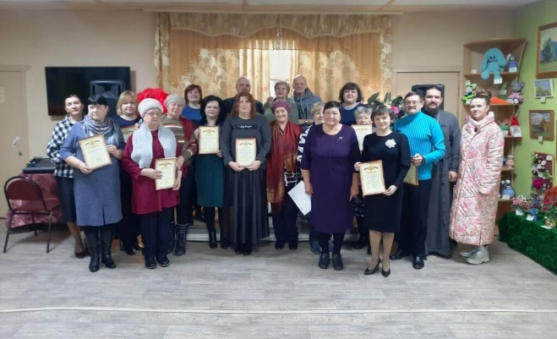 «Рукотворное чудо», 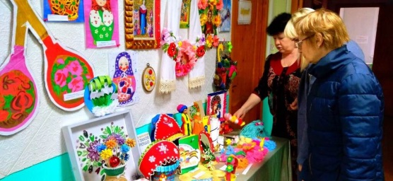 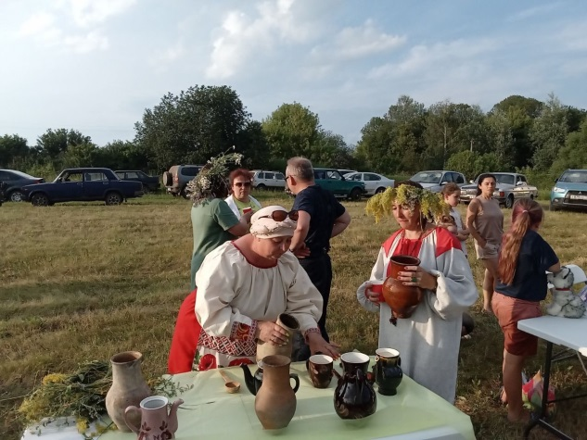праздники «Иван Купала» 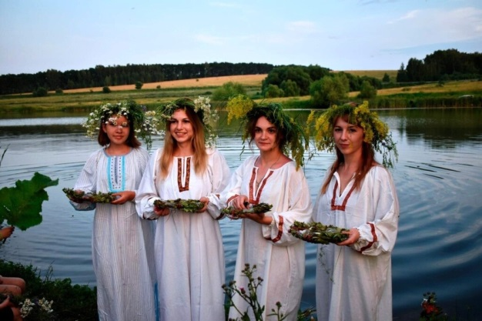,
«Троица» 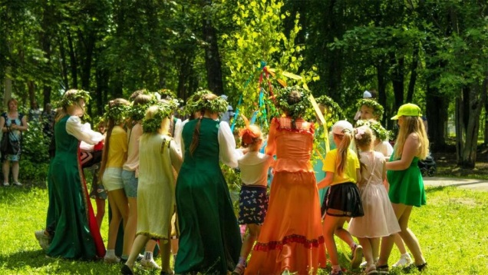 .
Участницы женских клубов Куркинского района также организовывали мероприятия в своих населённых пунктах: В Шаховском прошли фольклорные посиделки «Матрешка – душа России», в Ивановке – День тульского пряника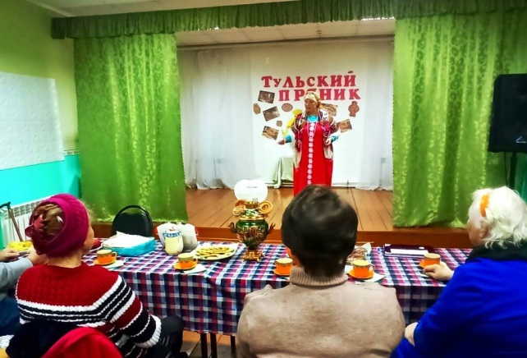, «Народные промыслы» 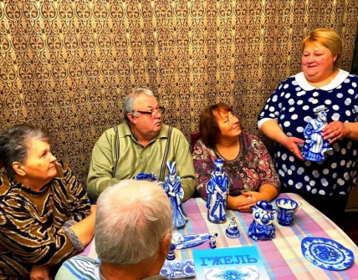, в с.Кресты –«Посиделки у самовара» 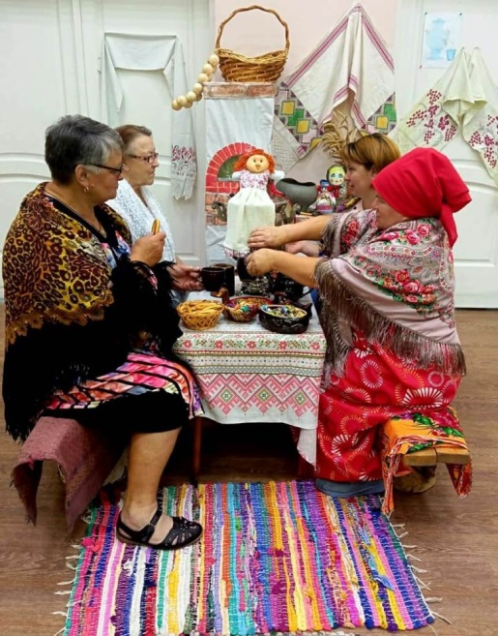 , в Никитском - «Яблочный денек» 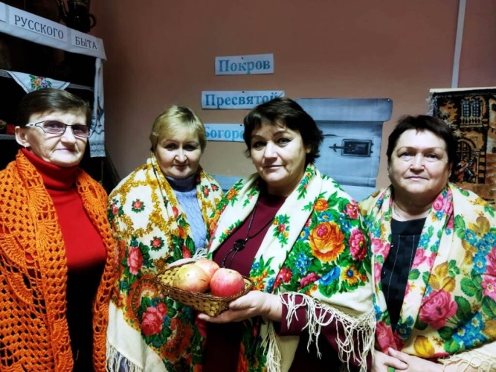, в Михайловском – «День родника» и др. 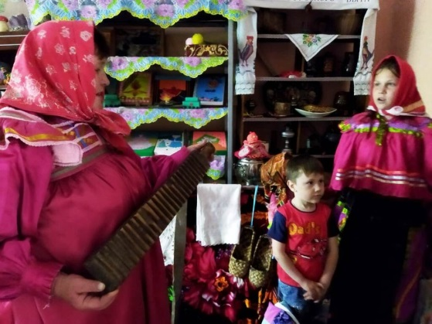
Куркинские женщины- рукодельницы активно делились своими знаниями и умениями с жителями Куркинского района на мастер- классах и онлайн-занятиях. Всего проведено за 2022 год 34 занятия, которые посетили 216 человек.
Традиционно члены куркинского районного отделения СЖР принимают участие в организации и проведении районных мероприятий, посвящённых Дню матери, Дню семьи, Дню пожилого человека, Дню соседей, Дню деревни, в рамках которых проходят чествования семей, активистов общественной работы.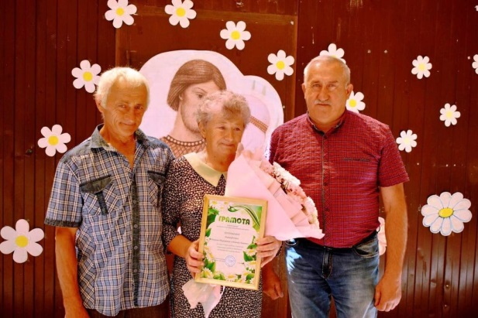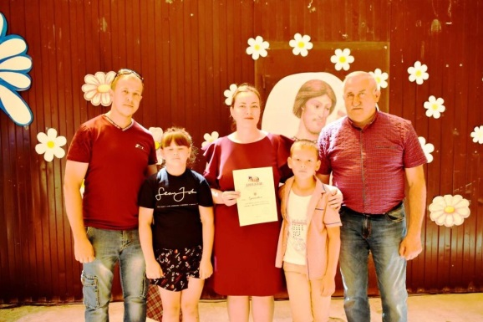 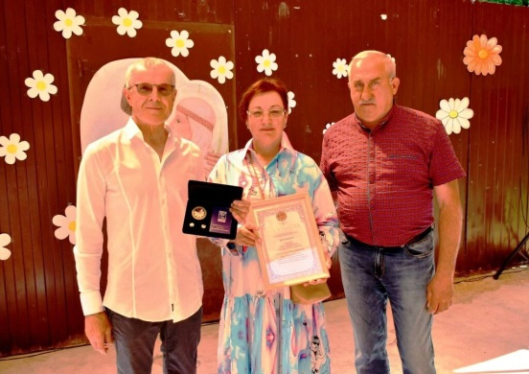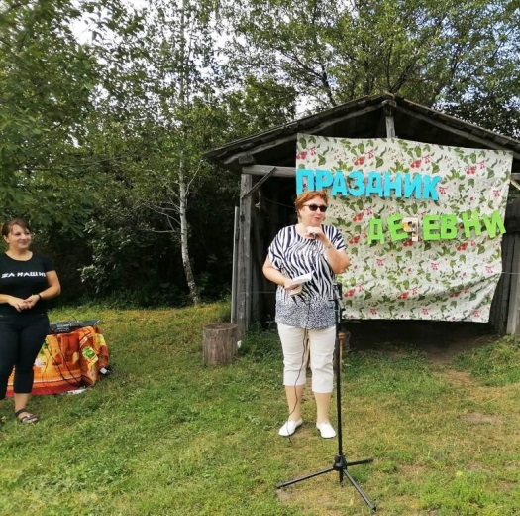 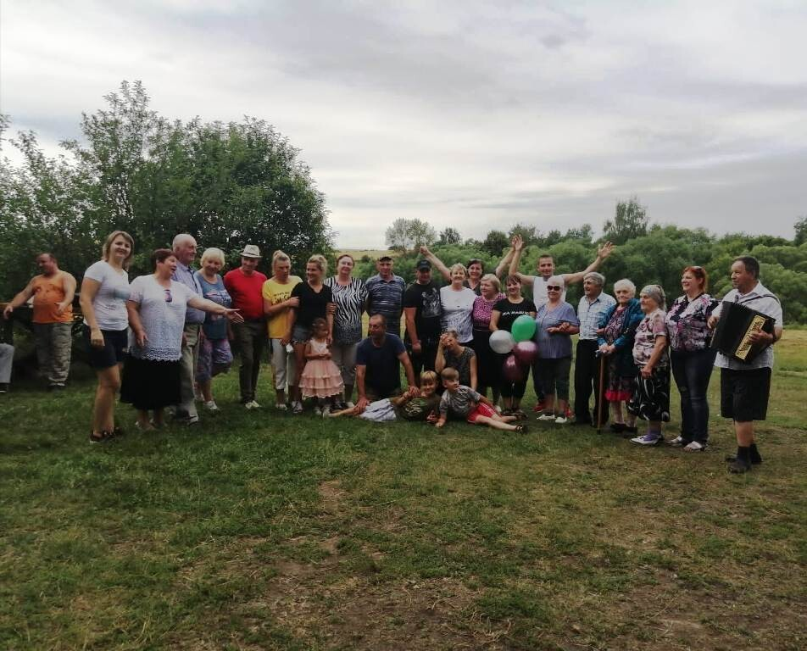 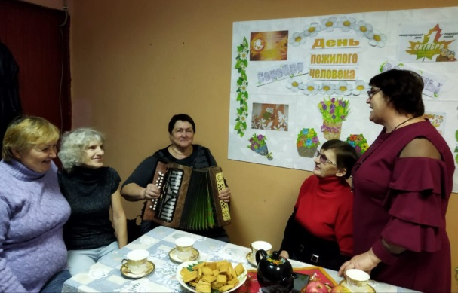

Многие члены Куркинского женсовета занимаются волонтерской деятельностью, входят в состав районного волонтерского отряда. В 2022 году участвовали в таких мероприятиях, как региональная акция «Осенняя неделя добра», благотворительный концерт «Дорогою добра», работали волонтёрами в Куркинской районной больнице, участвовали в переписи населения. 8 декабря в рамках Международного дня добровольца в Куркинском РДК состоялось торжественное собрание «Добрые сердца», на котором благодарственными письмами Министерства молодёжной политики, грамотами и ценными подарками от Администрации МО Куркинский район были отмечены волонтёры-активисты, среди которых члены Куркинского женсовета Наталья Михеева, Екатерина Воронцова, Лилия Ладыгина. 29 апреля 2022 года в Тульском государственном педагогическом университете имени Л.Н. Толстого состоялось награждение участников волонтёрской программы Всероссийской переписи населения 2020 года. Благодарностью руководителя Федеральной службы государственной статистики за активное участие во Всероссийской переписи населения 2020 года награждены члены Куркинского женсовета Диана Гроза, Татьяна Юшкина, Анастасия Чуканова. 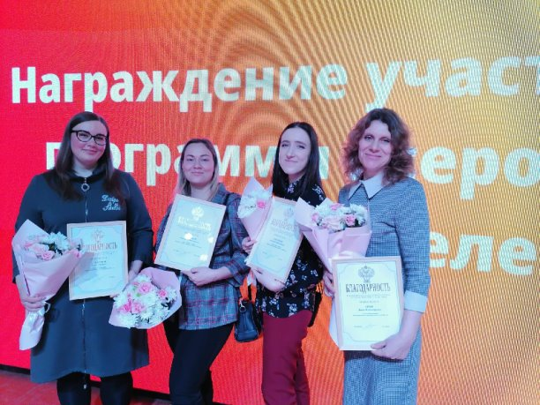
Традиционно в апреле вся страна писала Диктант Победы, 3 ноября стартовал Большой этнографический диктант, со 2 по 10 декабря состоялась Общероссийская акция Тотальный тест «Доступная среда», которая призвана привлечь внимание к правам и потребностям людей с инвалидностью. Не остались в стороне и члены Куркинского женсовета. Наши активистки были не только в числе писавших диктанты и тесты, но и непосредственно его организаторами. На протяжении четырёх лет координатором проведения Диктантов на территории Куркинского района является член правления Куркинского отделения СЖР Анастасия Владимировна Скобликова, директор МКУК "Куркинская централизованная библиотечная система". На площадках в качестве организаторов площадок и волонтёров работали представители Куркинского женсовета Мария Синицина Валентина Камышина, Татьяна Гордеева, Наталья Ерикова.
В Куркинском районе работают 9 женских клубов, в состав которых входят 112 человек.
Руководители клубов совместно с членами женсоветов населённых пунктов проводили различные мероприятия. Наиболее активно работали клуб «Ассорти» в с.Кресты 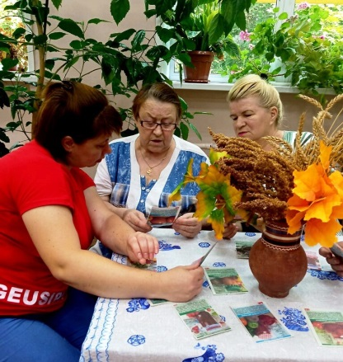, 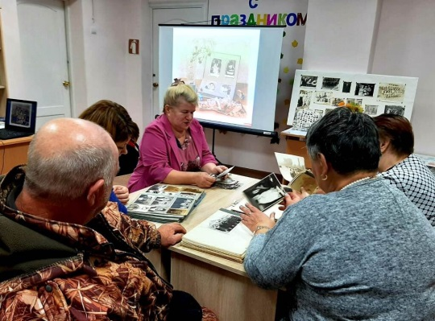
«Золотой возраст» в д.Ивановка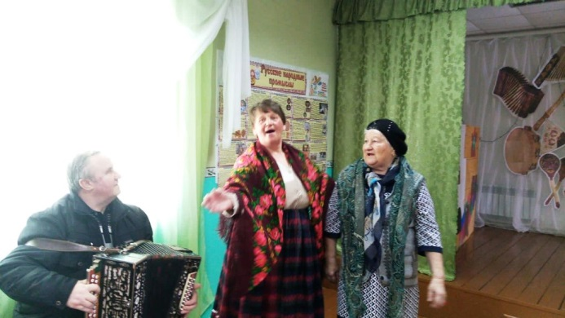, «Светлица» с.Никитское , 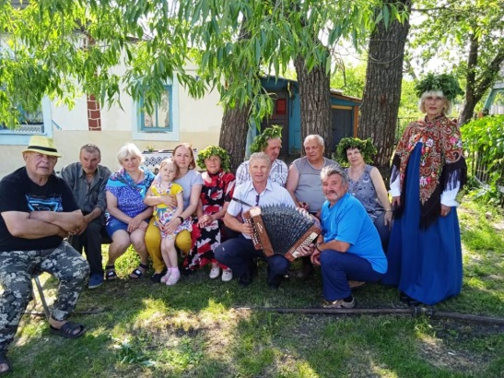 «Масловские будни» д.Маслово и «Краевед» в п.Куркино. 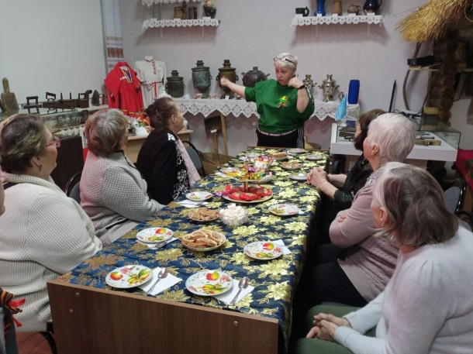Продолжает работу и активное участие в жизни района клуб «Ветеран», 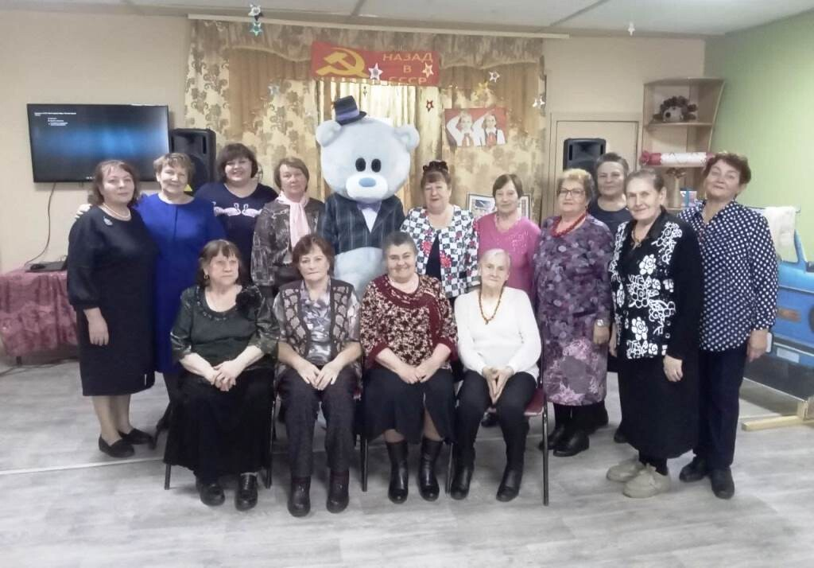 ансамбли «Веселушки» и «Бабье лето», которыми много лет руководит Муравьёва С.В. 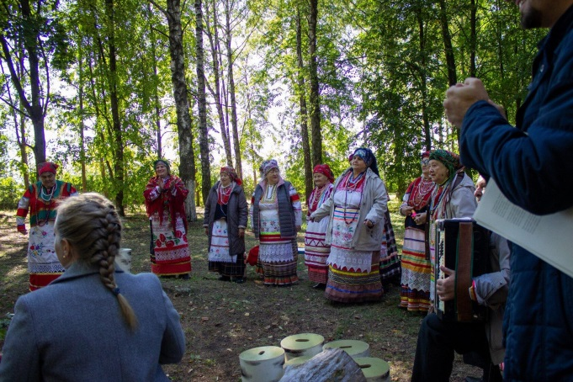
В рамках проекта «Тульское долголетие» уже второй год в Куркинской районной библиотеке проводятся занятия по компьютерной грамотности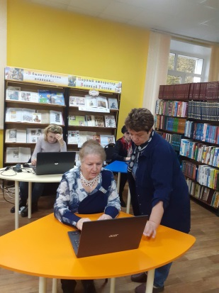, работаеют «Школа финансовой грамотности» и «Школа здоровья» 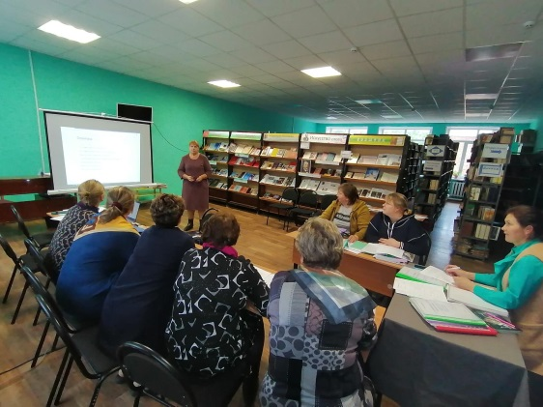, которыми руководят члены Куркинского отделения Тульского регионального отделения ООГО «Союз женщин России» Бутенко Т.А., Кретова М.Ю., Усик Л.В . Данные занятия посещают женщины возраста 60+. На занятиях они приобретают навыки работы с компьютером, работе в сети Интернет, особое внимание на занятиях отведено работе на сайте Госуслуги. На занятия также приглашаются специалисты различных отраслей, которые разъясняют участникам интересующие их вопросы по теме занятия.

Активно в 2022 году Куркинским отделением СЖР проводилась работа по гражданско- патриотическому воспитанию населения. Были подготовлены материалы, фотографии куркинцев-воинов ВОв для размещения на памятнике «Бессмертному полку», разработан проект памятника. Памятник был установлен на мемориальном комплексе «Куркинцам защитникам Родины» в п.Куркино в мае 2022 года. 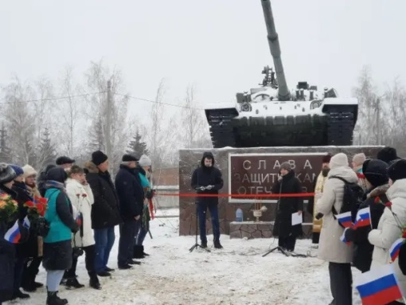
В декабре 2022 года в рамках празднования Дня Героя был открыт памятник «Защитникам Родины», посвящённый участникам современных боевых действий. Сценарий торжественного открытия памятника был разработан председателем Куркинского женсовета Евстратовой О.А.
Ежемесячно члены Куркинского отделения СЖР принимали участие в акциях в поддержку Президента РФ, в рамках регионального проекта «Культурный фронт 71», 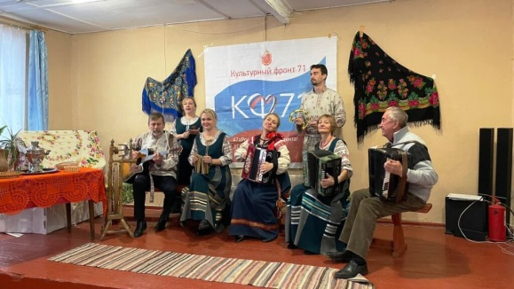 Всероссийской акции «Мы вместе». Были проведены концерты патриотической направленности, флешмобы, подготовлены видеоприветствия военнослужащим и мобилизованным. Приняли участие в автопробеге «Своих не бросаем», акциях «Письмо солдату» 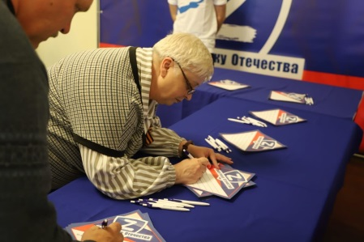.
Активно проводился сбор средств для помощи военнослужащим, участвующих в спецоперации на Украине. Всего собрано за год около 200 тыс.рублей, на которые были закуплены медикаменты, продукты питания, 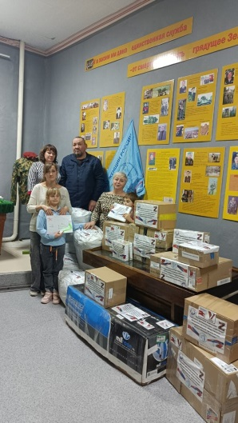 теплые вещи, сладкие подарки к Новому году 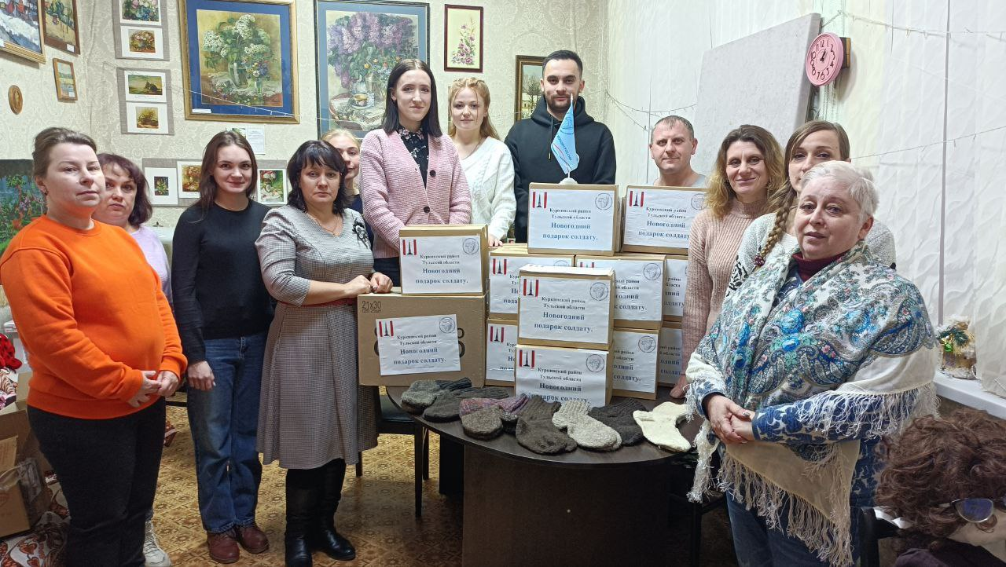 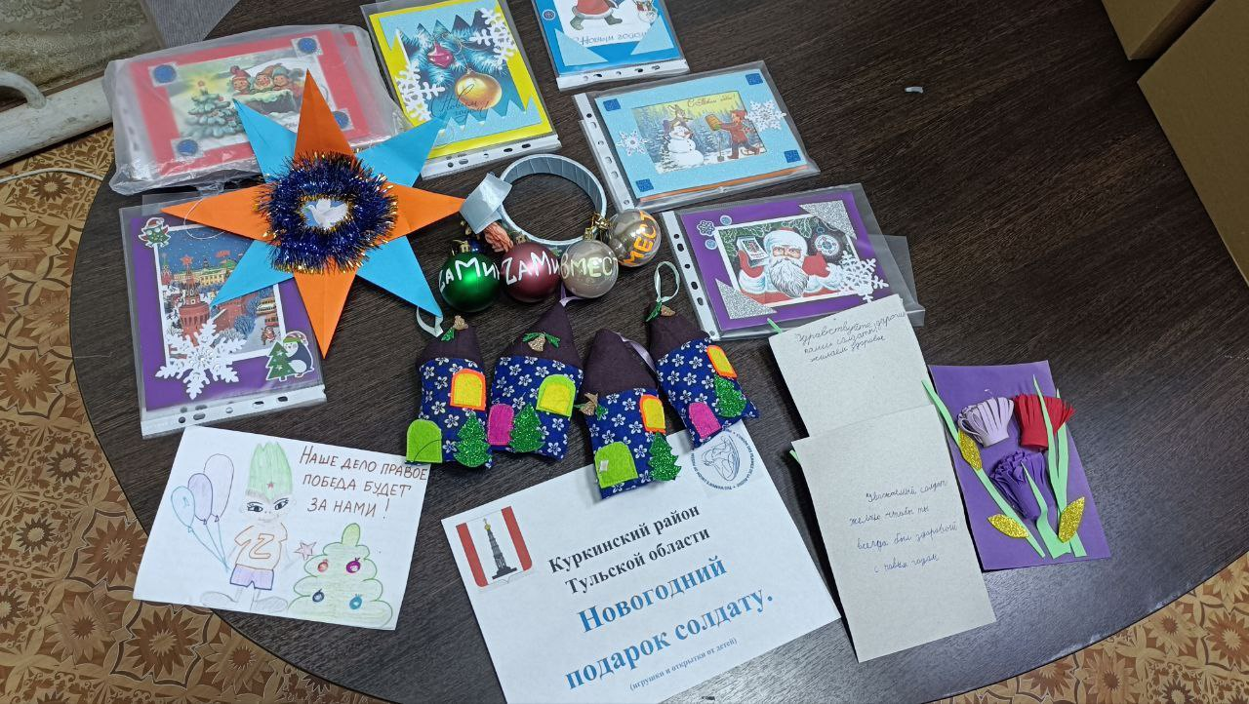 . Куркинские женщины также вязали для солдат носки, 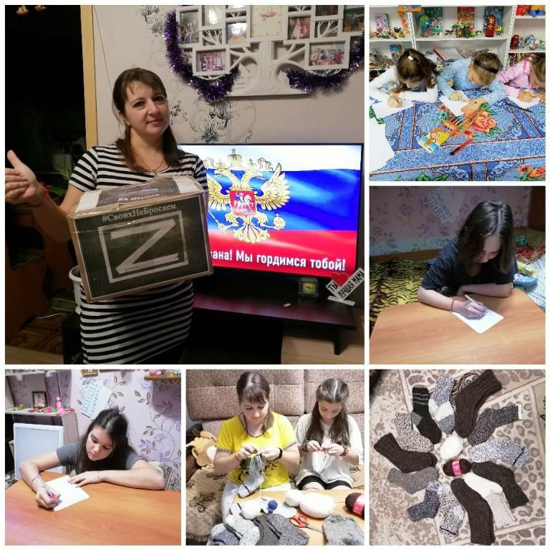преприниматель Лысенкова Т.В. 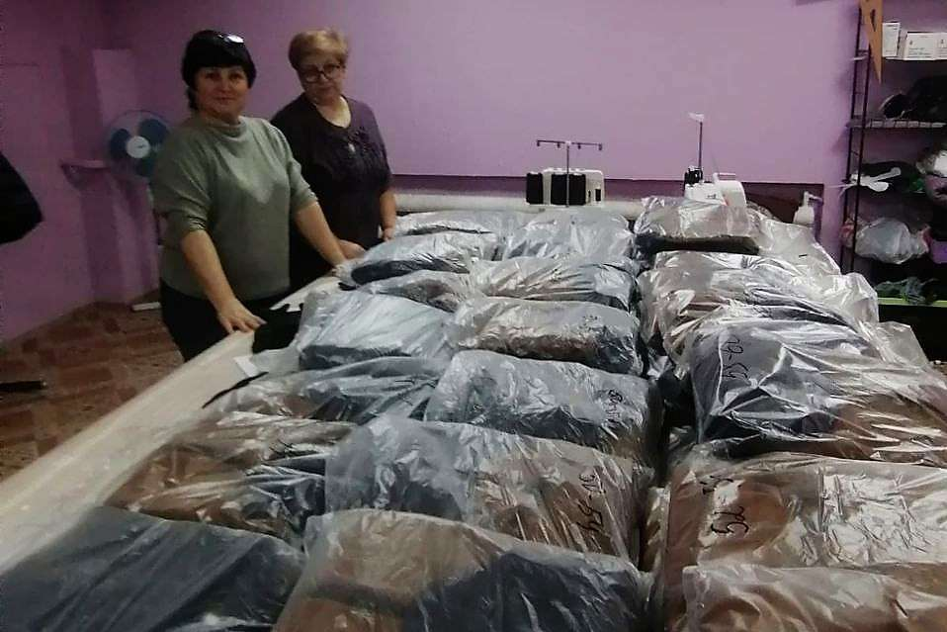 организовала работу по пошиву толстовок и балаклав, которые также направлены на передовую.

Ещё одним направлением деятельности нашей организации является
проведение мероприятий за здоровый образ жизни, оказание содействия в вовлечении людей старшего поколения в выполнение ВФСК «ГТО», «Спартакиаде пенсионеров России», «Лыжне России» и др. В 2022 году были организованы и проведены спортивно-туристический фестиваль «Великие реки Куликова поля», районные праздники «День физкультурника» и «День рыбака», семейные спортивные соревнования "Папа, мама, - спортивная семья", 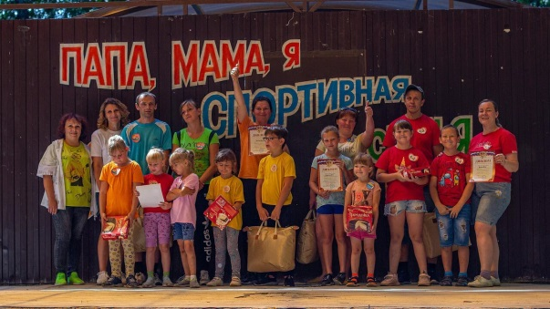 Районный турнир по дартсу.
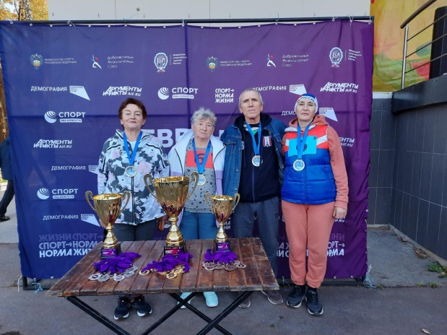
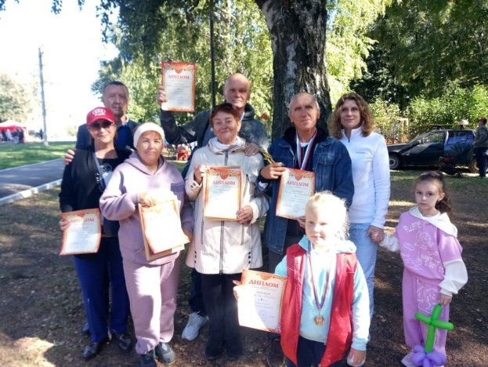
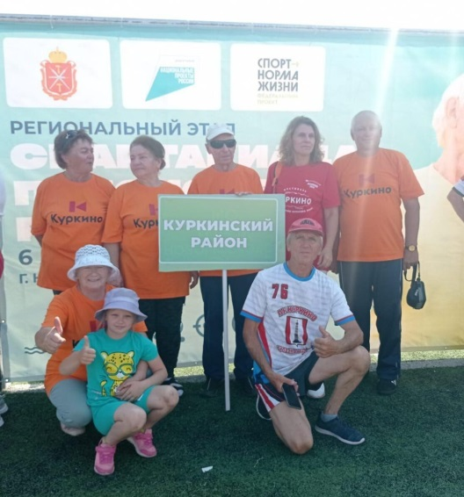
В рамках федерального проекта «Спорт – норма жизни» нацпроекта «Демография» и регионального проекта "Тульское долголетие" приняли участие в Спортивном семейном фестивале «Городки в Тульской губернии», где в группе «женщины от 19 до 54 лет» Герасимова Татьяна заняла 2 место, а в группе «женщины от 55 лет и старше» Поверина Татьяна Алексеевна заняла 4 место, фестивале северной ходьбы "Северная энергия", соревнованиях по Спортивному туризму «Серебряный турслёт» (55+), Спартакиаде пенсионеров тульской области, Всероссийской акции «10 000 шагов к жизни», Спортивном фестивале народных традиций» .

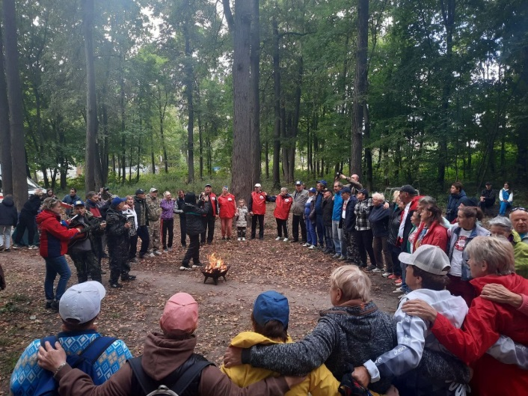
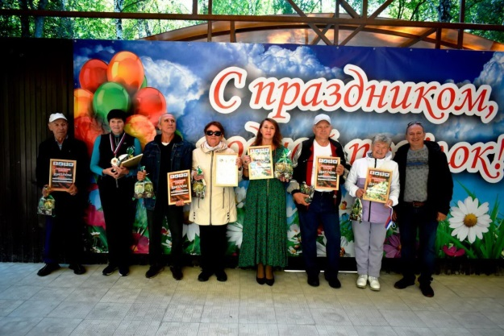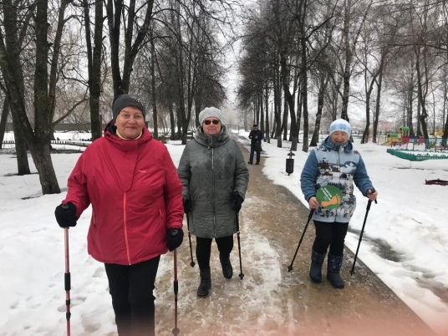

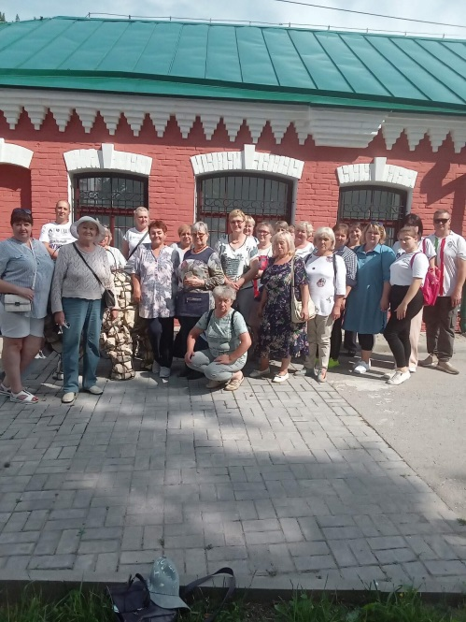
Пв 2022 году члены Куркинского женсовета продолжили участие в проекте Тульского отделения ВПП "Единая Россия" "Своими глазами": посетили музей Мосоловых в Дубне, Крапивенский и Одоевский краеведческие музеи. 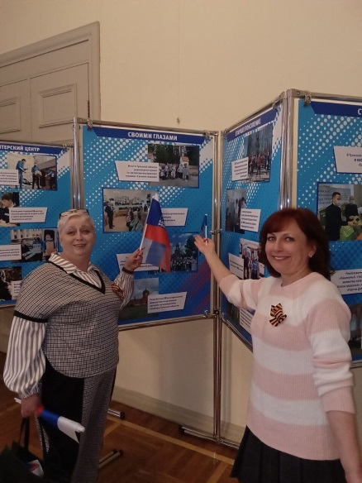

Председатель
Куркинского отделения Тульского регионального отделения
ООГО «Союз женщин России» О.А.Евстратова

